Олимпиада по обществознанию 9 класс

1. Долговая ценная бумага, владелец которой имеет право получить от лица её выпустившего в оговоренный срок её номинальную стоимость деньгами или в виде иного имущественного эквивалента.
А) акция Б) облигация В) вексель Г) чек

2. Среди перечисленного выберите один из признаков правового государства.
А) полная монополизация власти тем или иным политическим лидером
Б) отсутствие плюрализма
В) взаимная ответственность личности и государства
Г) ликвидация многопартийности

3. Какая из иллюстраций является «лишней» в данном иллюстрационном ряду?
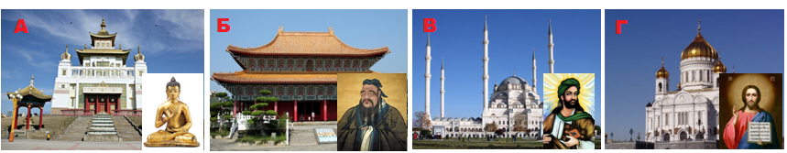

4. Выберите термины, которые характеризуют государственный строй России.
а) абсолютизм
б) федерация
в) республика
г) унитарное государство
д) светское государство
е) теократия
А) а, г Б) б, в, д В) б, в, е Г) а, б, д

5. Почасовая оплата труда программиста Васечкина И. равна 1200 руб. За месяц он отработал 22 рабочих дня с 8-часовым рабочим графиком. Какую заработную плату получит Васечкин И. в конце месяца?
А) 96000 Б) 12200 В) 208000 Г) 211200

6. Группа 14-летних школьников во внеурочное время приобрели в магазине спиртные напитки и распивали на лавочке в парке. После чего стали привлекать внимание прохожих. Можно ли привлечь подростков к административной ответственности?
А) Да, можно, так как поведение подростков попадает под определение «распитие спиртных напитков в общественных местах» и рассматривается законом как административный проступок, что влечёт административную ответственность, которая наступает в РФ с 14 лет.
Б) Подростков нельзя привлечь к административной ответственности, поскольку «распитие спиртных напитков в общественных местах» не подпадает под Кодекс РФ об административных нарушениях.
В) Поведение подростков попадает под определение «распитие спиртных напитков в общественных местах» и рассматривается законом как административный проступок, что влечёт административную ответственность, которая наступает с 16 лет. Но, поскольку подросткам 14 лет, к административной ответственности привлекаются их родители, законные представители.
Г) Подростков нельзя привлечь к административной ответственности, так как парк не является общественным местом.

7. Соотнесите типичные искажения восприятия партнера по общению в конфликтной ситуации с их характеристикой.
1. двойная этика  2. поиск «соломинки в глазу другого»  3. позиция «всё ясно»  4. иллюзия собственного благородства | а) нахождение недостатков, прежде всего у оппонента, но не у себя  б) чрезмерное упрощение ситуации конфликта и однозначная оценка намерений оппонентов как враждебных  в) представление о том, что истина и справедливость полностью на вашей стороне  г) способность человека представить себе, как он воспринимается другим человеком в процессе общения  д) различная оценка одинаковых поступков собственных и оппонента
А) 1а2г3в4б Б) 1д2а3г4в В) 1д2а3б4в Г) 1в2б3а4д

8. Расположите потребности человека согласно теории А. Маслоу.
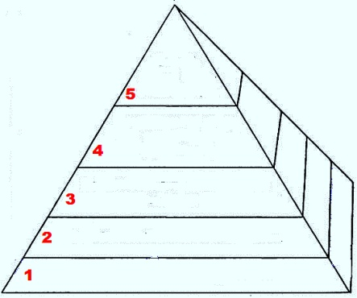
а) потребность в уважении и самоуважении (признании)
б) социальные потребности
в) потребность в самоактуализации
г) физиологические потребности
д) потребность в безопасности и защите

А) 1г2д3б4а5в Б) 1в2а3б4д5г В) 1г2д3а4в5б Г) 1г2б3д4а5в

9. Разгадайте ребусы. Выберите понятие, которое объединяет все ребусы.
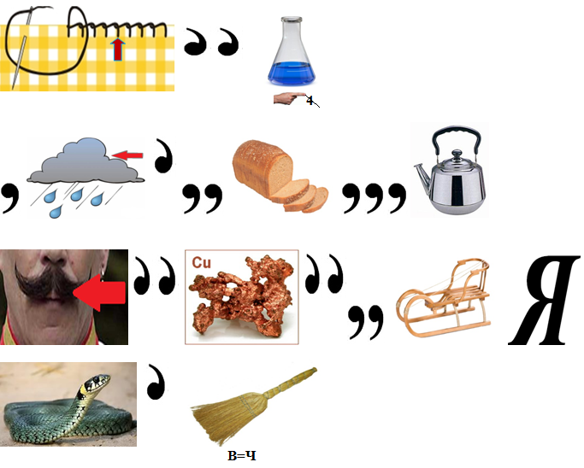
А) религия Б) политика
В) образование Г) экономика

10. Каким понятиям соответствуют следующие определения?
1. Экономическое соперничество участников хозяйственной деятельности в борьбе за достижение лучших результатов.
2. Вывоз за границу товаров, проданных иностранным покупателям, предназначенных для продажи на иностранных рынках или для переработки в другой стране.
3. Обязательные платежи, взимаемые центральными и местными органами государственной власти с физических и юридических лиц для выполнения своих функций.
4. Ценности, запасы, возможности, средства.
5. Снижение курса валюты страны по отношению к твердым валютам, международным счетным единицам, уменьшение реального золотого содержания денежной единицы.
6. Средства, которые вкладываются в определенный коммерческий процесс или финансовый инструмент с целью получения доходов.
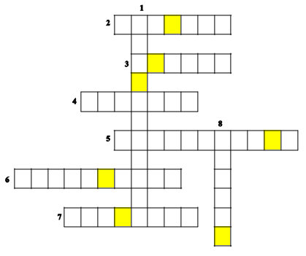
7. Тенденция к снижению среднего уровня цен в экономике вследствие уменьшения совокупного спроса, снижения стоимости товаров за счет роста производительности общественного труда, либо сокращения количества денег в обращении.
8. Любой платежный документ или денежное обязательство, выраженное в той или иной национальной денежной единице и используемое в международных расчетах.
Полученные термины впишите в мини-кроссворд.
Из букв в выделенных клеточках составьте понятие. Выберите определение ему соответствующее.
А) совокупность доходов и расходов на определенный период времени, обычно на один год
Б) совокупность имущества, используемого для получения прибыли
В) сфера общественной жизни, обеспечивающая удовлетворение потребностей людей в жизненных благах
Г) всеобщий эквивалент, в котором выражается и измеряется стоимость товаров

